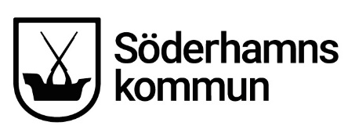
Antagen av kommunfullmäktige 2023-03-…., § ….
Riktlinjer
- för hållbara evenemang

Dokumenttyp  Riktlinjer | Diarienummer  KS 2023-00055
Beslutad av  Kommunfullmäktige | Datum  2023-03-….
Dokumentet gäller för  Samtliga nämnder och kommunala bolag | Dokumentägare  Kommunstyrelsen
För revidering ansvarar  Kommunstyrelsen | Dokumentansvarig  Sektor styrning och stöd
För uppföljning ansvarar  Sektor styrning och stöd | Dokumentet gäller till och med  2027

Innehållsförteckning
Ett möjliggörande sammanhang - sammanfattning av riktlinjer för hållbara evenemang 2
Evenemang - ett verktyg för hållbar utveckling 3
Bakgrund 3
Riktlinjer för hållbara evenemang i Söderhamns kommun 5
Syfte 5
Mål 5
För vem 5
Ansvar 5
Hur 5
Prioriterade fokusområden 6
Målgrupper 8
Uppföljning 8
Framgångsfaktorer 9
Styrkort för hållbara evenemang 10
Checklista 12
Kommunikationstips 15

Ett möjliggörande sammanhang
- sammanfattning av riktlinjer för hållbara evenemang

För vem:
- Riktlinjerna styr evenemang som i första hand ägs och produceras av Söderhamns kommun.
- De evenemang som arrangeras i kommunens regi ska bli mer och mer hållbara, oavsett storlek.
- Riktlinjerna kan också styra hur Söderhamns kommun arbetar med tillstånd, resurser och stöd till evenemang producerade av extern part.
- Riktlinjer och tillhörande dokument får användas av externa aktörer som föreningar och näringsliv för att möjliggöra att fler gör mer.
Hur:
- Arbetet med hållbara evenemang innebär att arbeta med insatser inom tio prioriterade fokusområden.
- Arbetet innebär också att matcha insatser till fyra olika målgrupper (producent, kund, intressent och samhälle).
- Som stöd och verktyg i arbetet finns ett styrkort, checklista och åtgärdsbank. Verktygen är tänkta att främja samarbete, handlingsutrymme och lärande. De får och ska uppdateras kontinuerligt på tjänstemannanivå.
Ansvar:
- På projektnivå har projektgrupp/arbetsgrupp ansvar för att säkerställa att det evenemang som produceras följer riktlinjerna.
Uppföljning:
- Uppföljning av att riktlinjerna följs ska ske vid två mätpunkter; vid beslut, samt vid projektrapportering i samband med ekonomisk sammanfattning. En samlad årlig uppföljning görs också till kommunfullmäktige i kommunens hållbarhetsbokslut.

Evenemang - ett verktyg för hållbar utveckling
Evenemang, stora som små, av alla slag, är viktiga sammanhang för att låta människor i alla åldrar mötas, glädjas, uppleva och lära. Attraktiva, relevanta och väl genomförda evenemang bidrar även till att stärka platsens varumärke och skapar stolthet, engagemang och goda relationer med både invånare och besökare. Samtidigt har evenemang stor potential att fungera som testbädd och prototyp för det samhälle vi vill se och tydligt bidra till en hållbar utveckling i alla dimensioner av hållbarhet – miljömässig, social och ekonomisk. Ett evenemang kan både vara en maktfaktor i att på olika sätt påverka och ställa krav, och ett sammanhang för att prova hållbara beteenden och förmågor. Relevanta evenemang är en viktig konkurrensfaktor som positionerar platsen, men det är också ett uttryck för en aktörs förmåga att bygga identitet, samarbeta över gränser och lyssna in sin samtid, framtid, historia och kultur.

Bakgrund
Söderhamns kommun vill att de evenemang som arrangeras i kommunens regi ska bli mer och mer hållbara, oavsett storlek och karaktär – från idrott till musik och kultur. Riktlinjerna för hållbara evenemang är en viktig förutsättning för att kunna utveckla evenemangen i en hållbar riktning. Riktlinjerna har sin grund i kommunens kretsloppsplan och en beslutad åtgärd om att ”ta fram underlag och riktlinjer för hållbara event i kommunen”. Ett kontinuerligt förbättringsarbete med hållbara evenemang går också i linje med de hållbarhetsambitioner som beskrivs i kommunens översiktsplan och Gävleborgs regionala utvecklingsstrategi. Allt med sikte på att tydligt bidra till de Globala målen och Agenda 2030.

Utgångspunkten i riktlinjerna är definitionen av hållbarhet beskriven i tre dimensioner: miljö, social och ekonomisk. Förhållandet är att det miljömässiga perspektivet utgör grunden. Inom ramen för det ska vi leva ett gott och rättvist liv i det sociala perspektivet och med hänsyn till miljö och sociala aspekter ska vi nå ekonomiska mål.
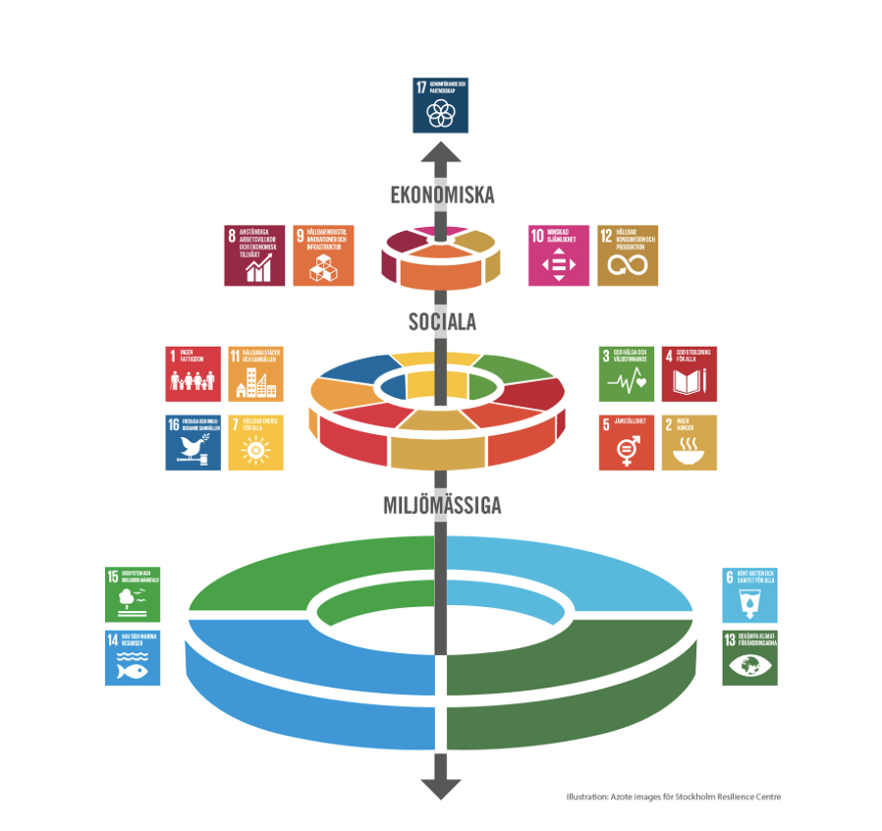
Hållbarhet är ett komplext område. Utvecklingen går snabbt och det kommer ständigt nya lösningar. För att lyckas behöver vi samarbeta och driva utveckling i en gemensam riktning. Vi behöver ställa om och på riktigt transformera våra arbetssätt. Det kräver medvetna val, nytänkande, mod och tillsammansskap. Utmaningar och hinder finns. Alla kan inte göra allt, men många kan göra något. Varje steg vi tar är värt att fira. Att ta ledarskap och våga berätta om och kommunicera det vi gör och dela erfarenheter skapar utrymme för fler att göra mer.
Därför är riktlinjerna designade att ange tydlig riktning, prioriterade fokusområden och målgrupper, men samtidigt ge utrymme för ständig utveckling och relevanta val genom att endast ge förslag på val av åtgärder för respektive evenemang.

Söderhamns riktlinjer för hållbara evenemang har arbetats fram genom en intern arbetsgrupp med representanter från kommunen som arbetar med kultur, fritid och besöksnäring under processledning av konsultstöd från Visionskontoret.

Riktlinjer för hållbara evenemang i Söderhamns kommun

Syfte
Syftet med riktlinjerna är att tydligt ange att Söderhamns kommun ska arbeta med hållbara evenemang. De tydliggör också prioriterade fokusområden, målgrupper i arbetet, samt principer för ansvar och uppföljning.
Fokus ligger på att gå från ord till handling. Det är viktigt att hållbara satsningar sker, men viktigast av allt är att börja göra. För att komma till handling behöver vi arbeta medvetet med positiv förstärkning, tydliga ansvar, uppföljning och kommunikation. Allt för att skapa förutsättningar för engagemang, beteendeförändring och attraktionskraft både i den egna organisationen och hos kunder, intressenter och i samhället.

Mål
Målet med riktlinjerna är processorienterat och fokuserar på att arbetet kommer i gång och skalas upp till att gälla samtliga evenemang. Riktlinjerna anger därmed inte mätbara mål i form av exempelvis minskad klimatpåverkan. Det är dock fullt möjligt att utveckla uppföljning i relation till de evenemang där det är relevant. Det kan till exempel handla om att arbeta med profilbärande evenemang som innebär en utökad satsning på mätbar hållbarhet och har varumärkesstärkande signalvärde. Många gånger kräver det dock certifiering, specifika mätmetoder och verktyg.

För vem
- Riktlinjerna styr evenemang som i första hand ägs och produceras av Söderhamns kommun.
- De evenemang som arrangeras i kommunens regi ska bli mer och mer hållbara, oavsett storlek.
- Riktlinjerna kan också styra hur Söderhamns kommun arbetar med tillstånd, resurser och stöd till evenemang producerade av extern part.
- Riktlinjer och tillhörande dokument får användas av externa aktörer som föreningar och näringsliv för att möjliggöra att fler gör mer.

Ansvar
- Kommunstyrelsen har det övergripande ansvaret att riktlinjerna följs.
- På projektnivå har projektgrupp/arbetsgrupp ansvar för att säkerställa att det evenemang som produceras följer riktlinjerna.
- Alla evenemang ska ha en hållbarhetsansvarig i projektgruppen.
- Beskrivning av ansvar, samt hur ett evenemang avser att arbeta med hållbarhet ska finnas med i beslutsunderlag för finansiering, tilldelning av resurser, tillstånd samt finansiering.

Hur
- Arbetet med hållbara evenemang innebär att arbeta med insatser inom tio prioriterade fokusområden
- Arbetet innebär också att matcha insatser till fyra olika målgrupper (producent, kund, intressent och samhälle).
- Att arbeta med hållbarhet omfattar som minst en åtgärd inom respektive prioriterat fokusområde och respektive målgrupp, exempelvis transport + producent, transport + kund.
- Som stöd i arbetet finns ett styrkort, för att tydliggöra ansvar och planerade insatser i respektive fokusområde och målgrupp.

Prioriterade fokusområden
I arbetet med hållbara evenemang genomförs insatser i 10 prioriterade fokusområden.
Varje fokusområde har en önskad förflyttning som fungerar som målbild:
- Transporter
Ökad hållbar mobilitet och mer fossilfria transporter.
Exempelvis åtgärder som val av drivmedel och främjande av samåkning, kollektivtrafik, cykel/elfordon och laddningsmöjligheter.

- Energi
Minskad energianvändning och ökad andel förnybar energi.
Exempelvis aktivt val av lokal, elektronik och ljuskällor, reservkraft och avtal.
- Mat och dryck
Ökad mängd hållbara val av mat, dryck och förpackningar samt minskad mängd matsvinn, engångsartiklar och nedskräpning.
Exempelvis krav vid inköp och samarbeten, kranvatten, smart avfallshantering och användande av flergångsprodukter.
- Textil och andra förbrukningsmaterial
När textil behövs, ökad användning av återbrukad, upcyclad och/eller miljömärkt textil. Detsamma gäller konsumtion av andra förbrukningsmaterial.
Exempelvis genom användande av återbrukade backdrops, hållbara inköp av scenografi och props, samt profilkläder och andra förbrukningsmaterial.
- Biologisk mångfald
Ökad hänsyn till biologisk mångfald genom medvetna val av platser, användning av resurser och inköp av varor.
Exempelvis genom val av plats, hänsyn vid vatten- och markanvändning, hållbara val vid blomster- och växtarrangemang samt återställande efter genomförande.
- Likabehandling och inkludering
Fler medvetna val för att främja likabehandling och inkludering.
Exempelvis genom att sträva efter perspektivtäthet och representation i team, personal, värdar och gäster. Undersöka möjligheter till information på flera språk, förebygga att diskriminering uppstår, samt sträva efter att erbjuda lika rättigheter och möjligheter oavsett socioekonomisk bakgrund.

- Jämställdhet
Ökad strävan efter jämställdhet i evenemangets alla delar som involverar personella resurser, scenframträdanden och besökare.
Exempelvis genom representation i ansvar och deltagare i team, personal, värdar. Jämställda artistbokningar och scenframträdanden, samt medveten kommunikation i val av genus, bild, språk, kanal och målgrupper.

- Tillgänglighet
Fler medvetna val för att säkerställa tillgänglighet i flera perspektiv.
Exempelvis genom tillgänglighetsanpassade webbplatser och tillgänglighet på evenemangsplatsen.

- Trygghet och säkerhet
Mer insatser för trygga och säkra evenemang.
Exempelvis genom trygghetsvandringar, samverkan med blåljusorganisationer och civilsamhälle, samt sjukvårdsutbildad personal.

- Finansiering
Ökad grad av långsiktig ekonomisk stabilitet och struktur.
Exempelvis genom att arbeta med styrande och/eller vägledande och långsiktiga beslut och budgetar, effektiviseringar, minskat svinn, återbruk, återanvändning. Samverka och samarbeta med interna och externa aktörer för att dela resurser, kunskap och lärande.

Målgrupper
För att planera åtgärder är fyra målgrupper relevanta:
- Producent
Fokus på oss själva. Vad gör vi i den egna organisationen?
- Kund
Fokus på besökaren/gästen. Hur skapar vi förutsättningar för andra att göra?
Intressent
Fokus på leverantörskedjor, samarbetspartners, finansiärer med flera. Hur ställer vi krav och samarbetar?
- Samhälle
Fokus på det omkringliggande samhället, platsen och människorna. Vilket avtryck gör vi i ett längre perspektiv? Vilka hållbara beteenden kan bestå?

Uppföljning
- Uppföljning av att riktlinjerna följs ska ske vid två mätpunkter; vid beslut, samt vid projektrapportering i samband med ekonomisk sammanfattning.
- Uppföljningen kopplas främst till styrkortet. Vid beslut ska styrkortet innehålla beskrivningar av planerade insatser.
- Vid rapportering ska en så kallad After Action Rewiew (AAR) i relation till styrkortet genomföras. En AAR innebär att i samtal ställa följande frågor, för att sedan dokumentera skriftligt och addera till projektrapporten:

After Action Rewiew
Frågor till utvärdering:
1.Vad förväntades hända? | 2. Vad hände | 3.Varför blev det som det blev? | 4. Vad kan förbättras och hur? | 5. Vad kan vi sprida vidare?
Sammanfattning:
Fortsätta göra | Sluta göra | Börja göra

Framgångsfaktorer
I arbetet för hållbara evenemang finns en rad övergripande framgångsfaktorer:
- Intern förankring och efterfrågan av riktlinjerna och hållbarhetsarbetet.
- Tydlig riktning utifrån övergripande fokusområden, men med utrymme att välja åtgärder som är relevanta baserat på kompetens, erfarenhet, storlek och karaktär på evenemang och förutsättningar i form av resurser.
- Samverkan och samarbete med interna och externa funktioner och aktörer.
- Kommunikation internt och externt.
- Cirkulära metoder – hyra, låna, dela, återbruka, upcycla.
- Ständig utveckling, mod att testa, reflektera, utvärdera och lära.
- Fokus på målbeteenden – att göra det lätt att göra rätt och svårt att göra fel.

Styrkort för hållbara evenemang
Till riktlinjerna finns ett framtaget styrkort för hållbara evenemang. Syftet är att i planeringsarbetet underlätta att matcha fokusområden med olika målgrupper. Det ger samtidigt handlingsutrymme att välja och planera insatser baserat evenemangets storlek och förmåga. Vid slutredovisning av evenemanget ska planerade insatser i styrkortet presenteras i en uppföljning baserad på metoden AAR – after action review (se exempel under avsnittet uppföljning).

Till styrkortet finns en dynamisk åtgärdsbank där vi tillsammans samlar åtgärder, lösningar och erfarenheter. Syftet är att möjliggöra delning och att skala upp det som fungerar bra. Åtgärdsbanken syftar också till att främja medskapande och engagemang genom att skapa förutsättningar för val som är relevanta för det aktuella tillfället.

STYRKORT
Projektnamn:
Hållbarhetsanvarig:
FOKUSOMRÅDE | MÅLGRUPP:  PRODUCENT |  | MÅLGRUPP:  KUND | MÅLGRUPP:  INTRESSENT | MÅLGRUPP:  SAMHÄLLE
Transporter
Målbild:
Ökad hållbar mobilitet och mer fossilfria transporter.
Energi
Målbild: Minskad energianvändning och ökad andel förnybar energi.
Mat och dryck
Målbild: Ökad mängd hållbara val av mat, dryck och förpackningar. Minskad mängd matsvinn, engångsartiklar och nedskräpning.
Textil och andra förbrukningsmaterial
Målbild: Minskad konsumtion av textilier och andra förbrukningsmaterial. När textil behövs, ökad användning av återbrukad, upcyclad och/eller miljömärkt textil. Detsamma gäller konsumtion av andra förbrukningsmaterial.
Biologisk mångfald
Målbild: Ökad hänsyn till biologisk mångfald genom medvetna val av plats, användning och inköp.
Likabehandling och inkludering
Målbild: Fler medvetna val för att främja likabehandling och inkludering.
Jämställdhet
Målbild: Ökad strävan efter jämställdhet i evenemangets alla delar som involverar personella resurser, scenframträdanden och besökare.
Tillgänglighet:
Målbild: Fler medvetna val för att säkerställa tillgänglighet i flera perspektiv.
Trygghet och säkerhet
Målbild: Mer insatser för trygga och säkra evenemang.
Finansiering
Målbild: Ökad grad av självständighet och långsiktig ekonomisk stabilitet.

Checklista
För att göra mer hållbara evenemang, kom ihåg att:
Planering och organisation
- Utse en övergripande hållbarhetsansvarig i projektgruppen.
- Om det är relevant, utse även ansvariga för olika fokusområden.
- Fyll i ett styrkort för hållbara evenemang där ni beskriver hur ni ska arbeta med hållbarhet.
- Bifoga styrkortet som en del av projektplanen/beslutsunderlaget.
- Ett ifyllt styrkort är beslutsgrundande för genomförande av ett evenemang.
- Minimikrav är en åtgärd inom respektive fokusområde, samt perspektiv.
- Utforska möjligheter till intern och extern samverkan för olika fokusområden.
- Upprätta en kommunikationsplan och säkerställ resurser för kommunikation internt och externt.
- Kom ihåg:
  - Gör i första hand hållbara insatser i den egna organisationen. Det är en viktig del i att visa på ledarskap och bygga förtroende.
  - Fokusera på önskade beteenden hos besökare/kund. Skapa förutsättningar för att göra det lätt att göra rätt och svårt att göra fel.
  - Ställ krav och våga utmana intressenter och leverantörer.
  - Genomför aktiviteter som engagerar samhället och bidrar till kompetenshöjning och långsiktiga förutsättningar för hållbara val.
Transporter
- Säkerställ hållbara/fossilfria transportalternativ i den egna organisationen.
- Det finns förutsättningar för att våra besökare kan göra hållbara transportval.
- Våra leverantörer och intressenter väljer i första hand fossilfria transportalternativ.
Energi
- Planera evenemanget med tillgång till energikällor och energianvändning i åtanke
- Välj energieffektiva lokaler/arenor.
- Stäng av el när det är möjligt, undvik standby-läge.
- Använd så energisnåla ljuskällor som möjligt.

Mat och dryck
- Erbjud hållbara alternativ för mat och dryck.
- Minimera matsvinn.
- Minimera mängden engångsartiklar vid servering av mat och dryck.
- Erbjud återanvändningsbara take away förpackningar.
- Erbjud kranvatten på evenemangsområdet.
- Säkerställa rätt dimensionerad avfallshantering med sorteringsmöjligheter.
- All personal och värdar plockar skräp där det behövs och kan hänvisa besökare till sorteringskärl.
- Upprätta rutiner för städning.
Textil och andra förbrukningsmaterial
- Vi väljer i första hand återbrukat material till våra evenemang och gör hållbara inköp av exempelvis dekorationer, rekvisita, färg, samt övrigt material.
- Vi väljer i första hand återbrukade backdrops och gör hållbara inköp av scenografi och props (rekvisita) samt profilkläder och övrigt textilt material.

Biologisk mångfald
- Se över vattenanvändning vid evenemanget.
- Val av plats.
- Hållbara alternativ vid inköp av material, så som textil, props, gåvor och växter/blommor.

Likabehandling och inkludering
- Ha nolltolerans mot mobbning och diskriminering.
- Ha HBTQ-perspektivet i åtanke.
- Inkludera grupper med sämre ekonomiska förutsättningar.
- Se över möjligheter att underlätta deltagande för boende på landsbygden
- Undersöka möjligheten att ha information om evenemanget på flera språk.
Jämställdhet
- Arbeta aktivt för ett jämställt program/representation på scenen.
- Sträva efter jämställd projektorganisation.
- Sträva efter jämställd representation av besökare.
- Undvik sexualisering och könsstereotyp marknadsföring, både i språk och bild.

Tillgänglighet
- Handikappanpassa lokalen/arenan/området.
- Utforska alternativ för att komplettera evenemanget med lösningar för hörsel- och synskadade.

Trygghet och säkerhet
- Val av plats, tid och översyn av stråk.
- Samarbete med blåljusverksamhet.
- Säkerställ ordningsvakter, sjukvårdsutbildad personal, trygghetsfunktionärer.
- Säkerställ fria nödutgångar.
- Första hjälpen-utrustning finns på plats.
- Säker arbetsplats före, under, och vid avetablering av evenemang.

Finansiering
- Hyr, låna, dela resurser.
- Hitta alternativ till att låta biljettförsäljning vara avgörande intäktskälla.
- Sök finansiering hos ex myndigheter och stiftelser som delar ut projektstöd med krav på hållbarhetsarbete.

Uppföljning
- Gör en utvärdering/reflektion i form av en After Action Rewiew. Utgå från planering i styrkortet.

Kommunikationstips

- Förankra miljömässigt och socialt ansvarstagande i hela verksamheten (projektgrupp, volontärer, styrning etcetera).
- Kommunicera viljeriktning och ambition tillsammans med konkreta åtgärder. Exempelvis vart maten kommer ifrån, eller tillgänglighet redan i inbjudan.
- För dialog med de närboende innan evenemanget startar, uppge kontaktpersoner.
- Informera besökare och intressenter om hur de kan bidra till social hållbarhet och minska evenemangets miljöpåverkan.
- Kommunicera tips för hållbarhet inför och under evenemang.
- Visualisera hållbarhetsarbetet under evenemanget, ex genom kommunikation kring val av mat, material, energi.

- Uppmuntra företag, organisationer, entreprenörer att bidra med projekt och aktiviteter runt evenemanget som stärker hållbarhetsprofilen.
- Skapa nyfikenhet för arbetet för mer hållbara evenemang genom att berätta om det och låta människor följa arbetet. Kommunicera resan och utvecklingen mot ett hållbart evenemang.
- Välj i första hand digital marknadsföring och information.
- Undvik utdelning av flyers och reklammaterial under evenemanget.

